附件1：
党委学生工作部连廊建设清单
序号 | 名称 | 型号（参数） | 单位 | 数量 | 备注
1 | 阅读角 | 1.2*4.3 | 平方米 | 5.16 | 2.0PVC+薄亚克力
2 | 笑脸墙 | 1.5*3.2 | 平方米 | 4.8 | 2.0PVC+薄亚克力
3 | 文化宣传墙 | 1.2*4.5 | 平方米 | 5.4 | 2.0PVC+薄亚克力
4 | 心理育人风采展示墙 | 1.5*6.2、1.5*5.4、1.5*6.2、1.2*4.6、1.5*3.7 | 平方米 | 38 | 2.0PVC+薄亚克力
5 | 心愿墙 | 1.5*3.8 | 平方米 | 5 | 2.0PVC+薄亚克力
6 | 治愈墙 | 1.5*3.4 | 平方米 | 5.1 | 2.0PVC+薄亚克力
7 | 协会简介 | 1.5*0.84*2块 | 平方米 | 2.52 | 2.0PVC+薄亚克力
8 | 门牌 | 0.92*0.92*2 | 平方米 | 1.7 | 2.0PVC+薄亚克力
9 | 顶灯 | 圆形吸顶灯 | 项 | 1
合计 |  | — | — | — | 19852
响应要求：1.询价供应商需提供营业执照扫描件（加盖公章） 2.提供产品报价单（包含项目名称及参数） 3.技术要求： 1）中标后三个工作日，根据甲方要求提供符合现场实际的定制化设计方案，否则视为无效报价。2）为保证良好的售后服务及质量，供应商需提供保证本次项目的售后服务承诺及质保承诺书，未提供视为无效报价。商家需在3年内出现任何问题到场维护，质保期3年。 3）供应商需提供校园文化建设相关项目业绩证明不少于三个（合同或中标通知书）。4）完工时间，合同签订后3天内完成设计制作及安装。

附件2：

党委学生工作部连廊建设方案

为充分利用学生社区活动场所，为学生提供更加丰富的活动空间，现计划打造学工部5楼连廊，投入学生活动使用。具体如下：
- 阅读角
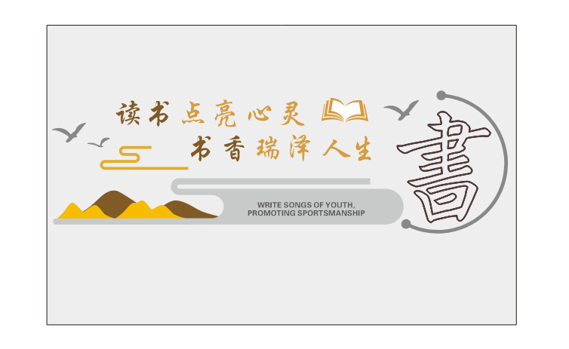

- 心愿墙
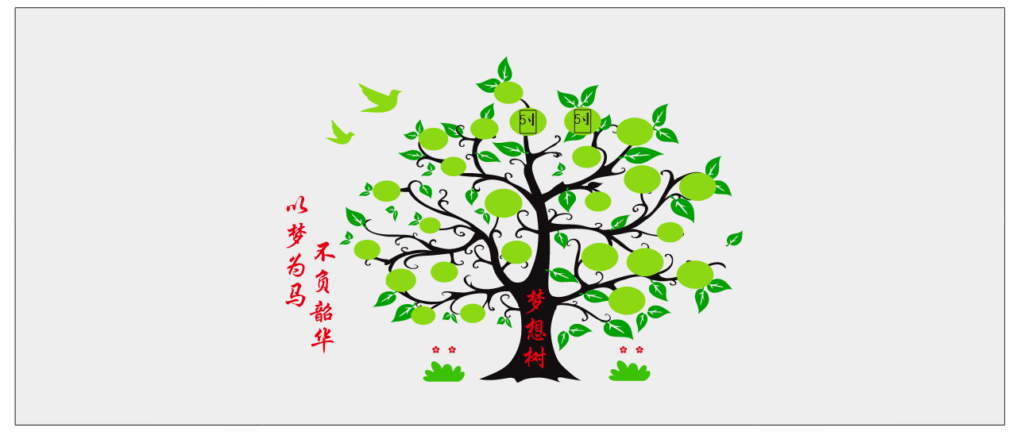

- 治愈墙
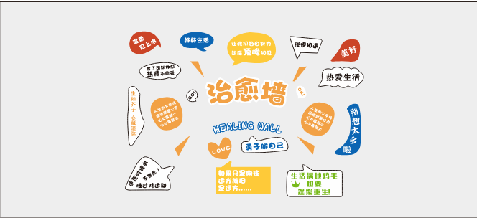

- 笑脸墙
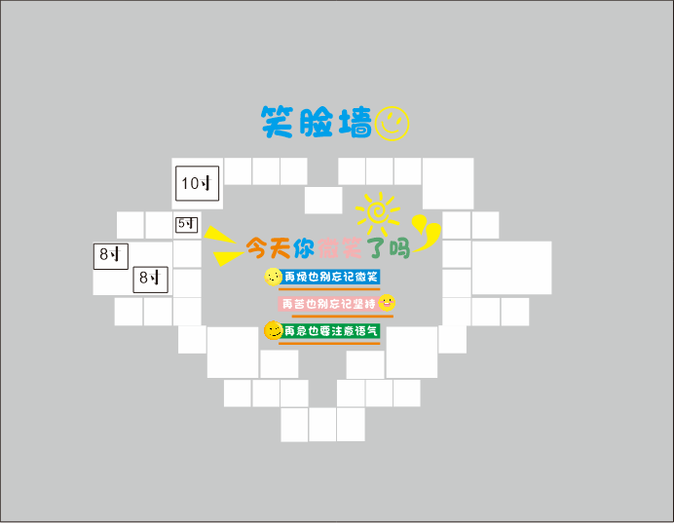

- 文化宣传墙
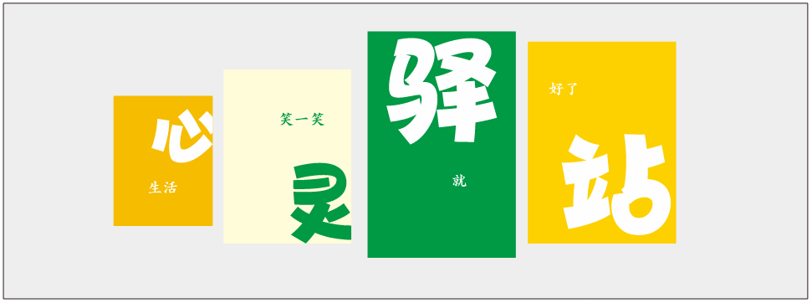

- 心理育人风采展示墙

- 协会简介
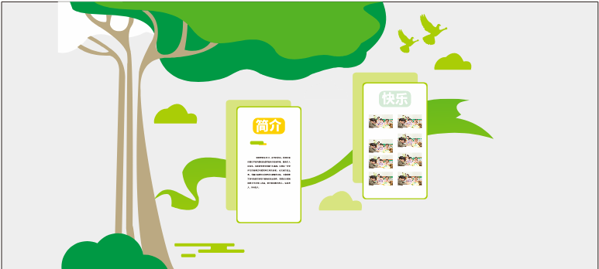

- 门牌

